佛山市科技型中小企业信贷风险补偿基金
贷款贴息网上预审流程

为进一步提高科技型中小企业贴息申报的效率与准确性，秉承让企业最多跑一次的原则，本次贴息申报流程采取线上预审材料，确认无误后再现场提交纸质材料的方式。详情请添加协会微信并加入贴息申请交流群，或咨询佛山市科技金融协会会员服务部主任林海瑛0757-83303138。
一、线上提交预审材料流程
步骤一：登录佛山市科技金融网：http://www.foshankj.com/，点击“贷款贴息申请”进入贴息申报系统。
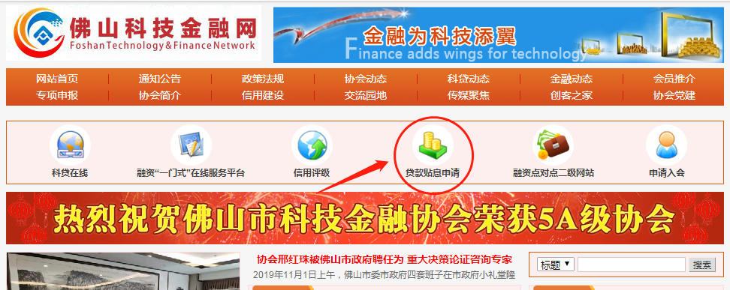
点击“登录系统申报”进入贴息申报系统。
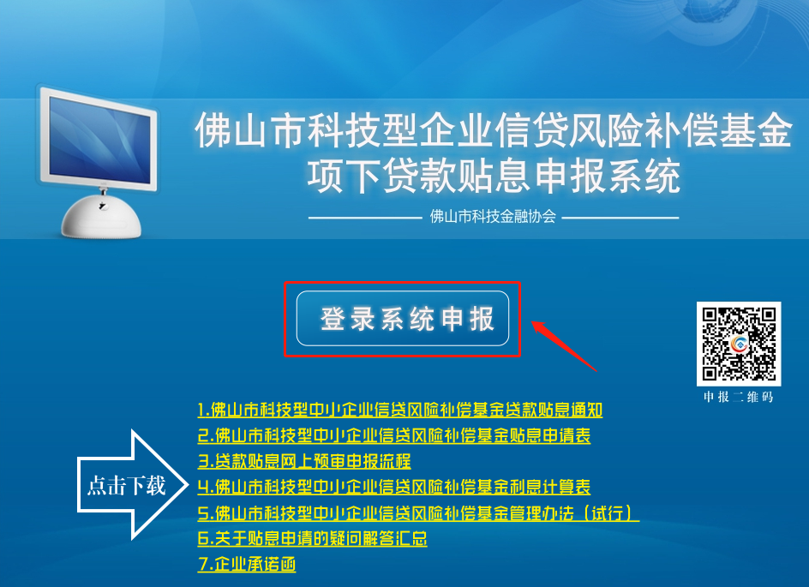

步骤二：点击“注册”，填写企业基本信息，点击“提交”，注册科企账号。
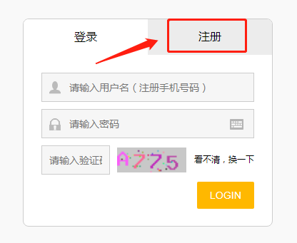
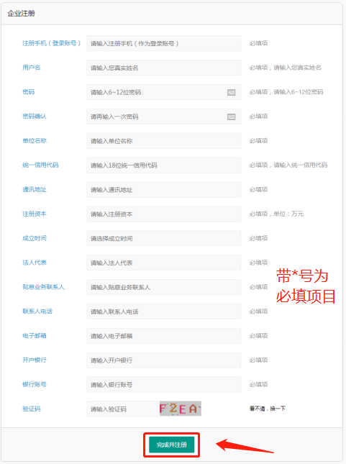

步骤三：进入系统首页，填写《贷款贴息申请表》后，点击“上传附件”，按照规则选择相应文件逐个上传，上传完毕后点击“提交”完成申请。
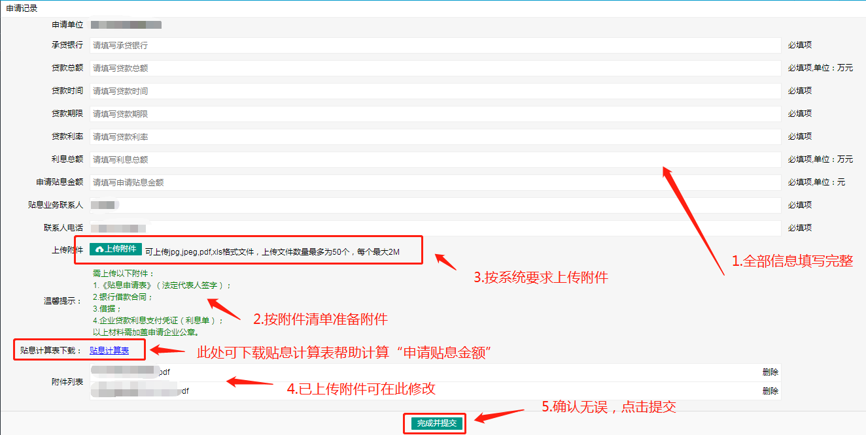

步骤四：佛山市科技金融协会工作人员对企业提交的申报材料进行线上预审，对申报材料无误的企业推送线上预审通过讯息。
步骤五：通过线上预审后，按系统提示提交纸质材料一式两份至佛山市科技金融协会。

